ЭМБЛЕМА
РЕСПУБЛИКАНСКОЙ ОБЩЕСТВЕННОЙ ОРГАНИЗАЦИИ
«СОЮЗ НАСЛЕДНИКОВ ТАТАРСТАНА»
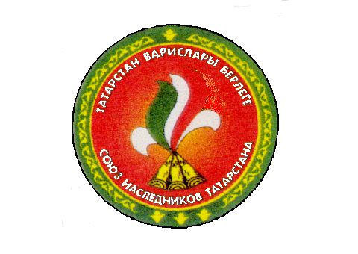

Оранжевый круг с зеленым обрамлением, на котором расположен национальный орнамент. В центре круга – стилизованный костер с языками пламени национальных цветов, над костром – надпись «Союз наследников Татарстана» на татарском языке, под костром – та же надпись на русском языке.

